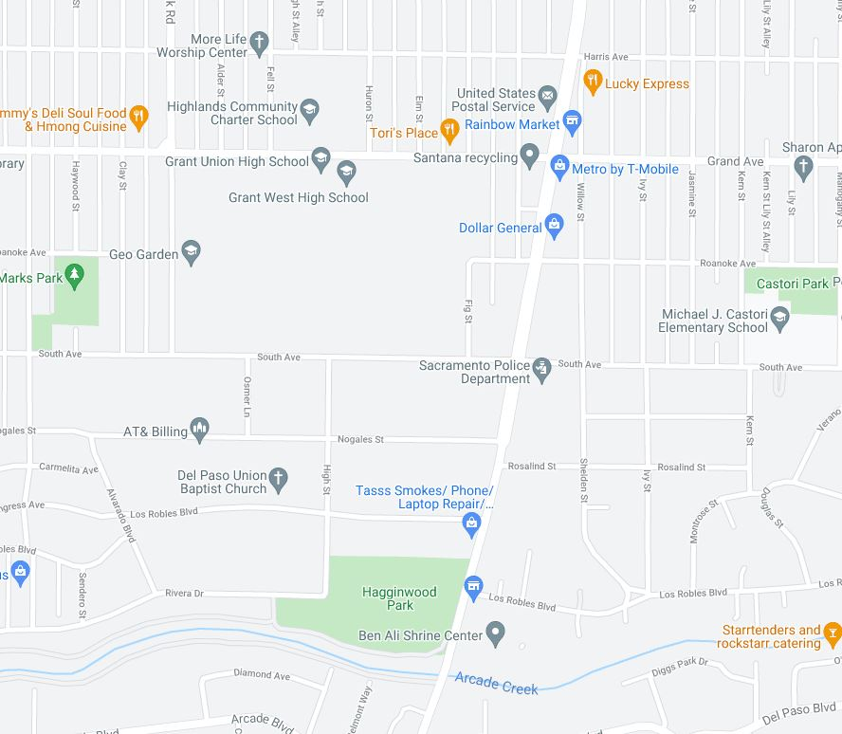

Root Cellar

Community Garden

________________________________________________________________________________________________________________________________________________________________________________________________________________________________________________________________________________________________________________________________________________________________________________________________________________________________________________________________________________________________________________________________________________________________________________________________________________________________________________________________________________________________________________________________________________

________________________________________________________________________________________________________________________________________________________________________________________________

_______________________________________________________________________________________________________________________________________________________________

_______________________________________________________________________________________________________________________________________________________________

_______________________________________________________________________________________________________________________________________________________________

_______________________________________________________________________________________________________________________________________________________________

_______________________________________________________________________________________________________________________________________________________________

_______________________________________________________________________________________________________________________________________________________________

_______________________________________________________________________________________________________________________________________________________________

**INSERTAR SU PROPIO MAPA Y RUTA AQUÍ**

|  |  |
| --- | --- |
| **Cosas a tener en cuenta al caminar:** | |
| **¿Tenían suficiente espacio para andar sin problemas?**   * Las aceras están quebradas o rotas. * Las aceras están bloqueadas por basureros, letreros, o postes. * No hay aceras, veredas, ni bordes en las calles. * Hay demasiado tráfico.   **¿Era fácil cruzar las calles?**   * La calle es demasiada ancha. * Las señales dejan a uno esperando demasiado tiempo o no dan suficiente tiempo para cruzar la calle. * Se necesitan señales de tráfico o cruces peatonales. * Vehículos estacionados obstruyen nuestra vista del tráfico. * La vista del tráfico es obstruida por carros estacionados, árboles o plantas. * Se necesitan rampas de acceso o las rampas necesitan reparo. | **¿En qué condiciones se encontraban las intersecciones que usted utilizó?**   * No suelen esperar que los peatones crucen. * Manejan demasiado rápido. * Usan teléfonos mientras conducen. * No obedecen las señales de alto ni otras leyes de tránsito. |

Cuéntanos lo que ves durante la auditoría de caminata: